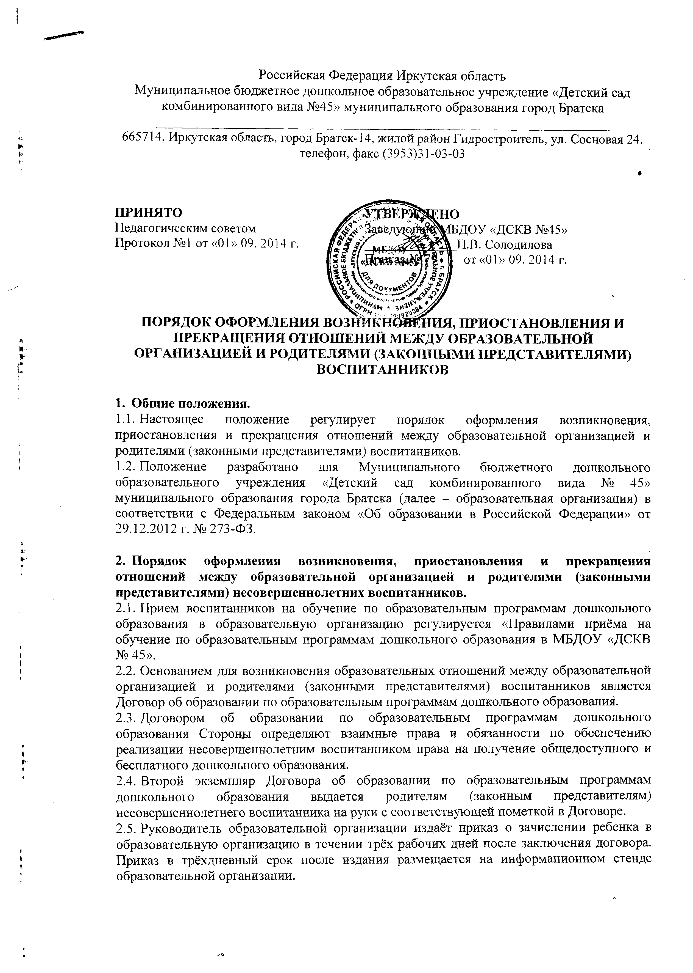2.6. Стороны прилагают совместные усилия для создания условий получения несовершеннолетним воспитанником образования по образовательным программам дошкольного образования в соответствии с основной образовательной программой дошкольного образования МБДОУ «ДСКВ №45».

3. Изменение образовательных отношений.
3.1. Образовательные отношения могут быть изменены как по инициативе родителей (законных представителей) несовершеннолетнего воспитанника по его заявлению в письменной форме, так и по инициативе образовательной организации, осуществляющей образовательную деятельность.
3.2. Основанием для изменения образовательных отношений является приказ заведующего образовательной организации и расторжение договора об образовании по образовательным программам дошкольного образования между родителями (законными представителями) несовершеннолетнего воспитанника и образовательной организацией.
3.3. Права и обязанности воспитанников, предусмотренные законодательством РФ об образовании и Договором об образовании по образовательным программам дошкольного образования между родителями (законными представителями) воспитанника и дошкольным учреждением, осуществляющим образовательную деятельность, изменяются с даты издания приказа.

4. Прекращение образовательных отношений
4.1. Образовательные отношения прекращаются в связи с отчислением воспитанника из образовательной организации, осуществляющей образовательную деятельность в связи с получением ребенком дошкольного образования (завершение обучения) по достижении им возраста 7 (8) лет.
4.2. Образовательные отношения могут быть прекращены досрочно в следующих случаях:
4.2.1. По инициативе родителей (законных представителей) несовершеннолетнего воспитанника в случае:
1) перевода ребенка в другую образовательную организацию;
2) по состоянию здоровья (невозможность посещения образовательной организации);
4.2.2. В случае переезда в другой город;
4.2.3. По обстоятельствам, не зависящим от родителей (законных представителей) несовершеннолетнего воспитанника и образовательная организация, осуществляющая образовательную деятельность, в том числе в случае ликвидации образовательной организации.
4.3. Досрочное прекращение образовательных отношений по инициативе родителей (законных представителей) несовершеннолетнего воспитанника не влечет за собой возникновение каких-либо дополнительных, в том числе материальных, обязательств указанного воспитанника перед образовательной организацией, осуществляющей образовательную деятельность.
4.4. Основанием для прекращения образовательных отношений является приказ руководителя образовательной организации об отчислении воспитанника из образовательной организации.
4.5. Права и обязанности воспитанников, предусмотренные законодательством об образовании, локальными актами образовательной организации и Договором об образовании по образовательным программам дошкольного образования прекращаются с даты издания приказа об отчислении воспитанника из образовательной организации.

